**Квест**

**Наше здоров’я в наших руках**

**Мета:** спрямувати учнів на здоровий спосіб життя, на стійке бажання бути здоровими, на виховання в учнів культури здоров'я - складової загальної культури людини, на протистояння шкідливим звичкам.   
**Обладнання:**путівник з розробленими маршрутами, вказівками зупинок, пам’ятка «Правила квесту», олівці, ручки, аркуші паперу, картки із завданнями.

**Місце проведення :**гра – квест проводиться у приміщеннях будівлі школи, де розташовані відповідні до маршруту зупинки, актовий зал школи.

**Пояснення:** у квесті беруть участь учні 7-8 класів, 6 команд по 4-5 учнів, допомагають провести квест учні 10 класу

**Хід проведення**

**Ведуча 1.**

Здоров’я – це ранок

Зі свіжим повітрям.

Це сонце, що гріє

Ласкаво й привітно.

Це хвилі Дніпра,

Що нам сили дають.

Бери це сміливо,

Мій друже , і в путь.

Здоров’я – це смак

Свіжих ягід дозрілих,

Це спорт, що дає нам

Наснагу і силу.

Це сон, що на крилах

Нам зорі несуть.

Усе це з собою

Узять не забудь.

Хто здоровий, – той сміється,

Все йому в житті вдається.

Він долає всі вершини,

Це ж чудово для людини

**Ведучий 2.**

Безцінна складова людського щастя,

Якщо його Вам зберегти удасться.

Той зараз, усміхаючись, згадає:

Щасливий, хто ЗДОРОВ’Я МАЄ.

**Ведучий 1.**

Сьогодні ми разом з Вами доповнимо наш колейдоскоп здоров’я

**Ведучий 2.**

Зима! Довкола світ казковий.

А ми говорим про здоров’я.

Усі зібрались тут: «Зе бест»!

Тож, проведемо зараз КВЕСТ?

Квест – це супер, квест – це модно.

Квест! Знайдемо, що завгодно.

Квест з англійської – шукати

Гру пора нам розпочати.

**Ведучий 1.**

Сніжинок чудовий бал

Завітав до нас у зал.

Час даремно не втрачайте

Свою сніжинку відшукайте. (На стільчиках дітей прикріплені сніжинки відповідного кольору.)

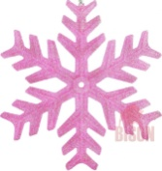

**Ведучий 2.**

Далі квест передбачає:

Кожен хай команду взнає,

А колір кожної сніжинки

До команди є стежинка.(Учні формуються у команди)

**Ведучий 1.**

Вам бажаємо наснаги,

Креативу і поваги.

З позитивом до завдання підійдіть,

Разом з капітаном відповідь знайдіть.

**Ведучий 2. Пам’ятка « Правила квесту »**

* *Відповідно ставитись до кожного завдання.*
* *Кожна команда має свій колір. Всі ваші підказки та завдання будуть на папері одного кольору.*
* *У кожної команди є маршрутний лист, на якому знаходиться їх план дій.*
* *Прийшовши на пункт ви отримуєте завдання, яке виконуєте усією командою.*
* *На зворотній стороні підказки буде частина вашого командного афоризму. Не викидайте підказки, вони вам знадобляться у кінці змагання!*

**Учитель:**Ну що ж ми розпочинаємо. І для початку ми повинні познайомитись із нашими командами. *(команди представляють свої назви, капітана)*

**Учитель:**Для того щоб визначити, в якій послідовності команди будуть стартувати, необхідно пройти конкурс «Шифрувальник». Перед вами зашифроване слово. Яка команда першою розшифрує слово, та буде мати можливість першою обрати маршрутний лист.

|  |  |  |  |  |  |  |  |
| --- | --- | --- | --- | --- | --- | --- | --- |
| **АБВ** | **ГДЕ** | **ЖЗИ** | **КЛМ** | **НОП** | **РСТ** | **УФХ** | **ЦЧШЯ** |
| **1** | **2** | **3** | **4** | **5** | **6** | **7** | **8** |

*(****3 2 5 6 5 1 8)    (ЗДОРОВ’Я)***

Після визначення послідовності руху команд, капітани отримують маршрутні листи.На кожній зупинці команди чекають інструктори, які фіксують правильність виконання завдання і виставляють бали у маршрутні листи. Якщо команда встановила ключове слово без підказки, то отримує додатковий бал.

**Учитель**. Отож, рушаймо!

*(звучить гонг, команди починають рух по етапах і виконують завдання)*

***Зупинка №1. Завдання:***

1. Прочитайте вірш.

*Як затишно, зручно й немає турбот,*

*Тоді відчуваємо справжній комфорт.*

*Але пам’ятайте, друзі: в житті*

*Комфорт найважливіший в серці й душі.*

2. Складіть анаграму до слова «комфорт».

3. Розгадайте ребус, який підкаже, до якого спеціаліста слід звертатися, якщо не вдається досягти душевного комфорту.

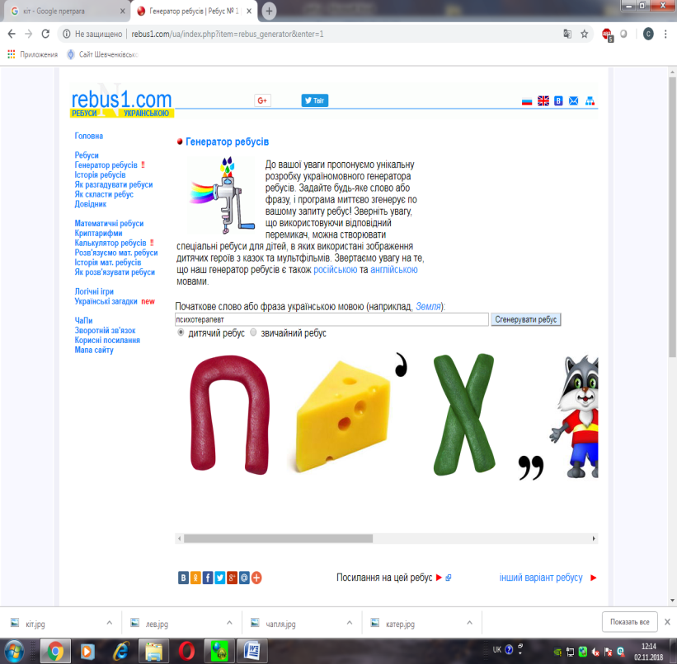 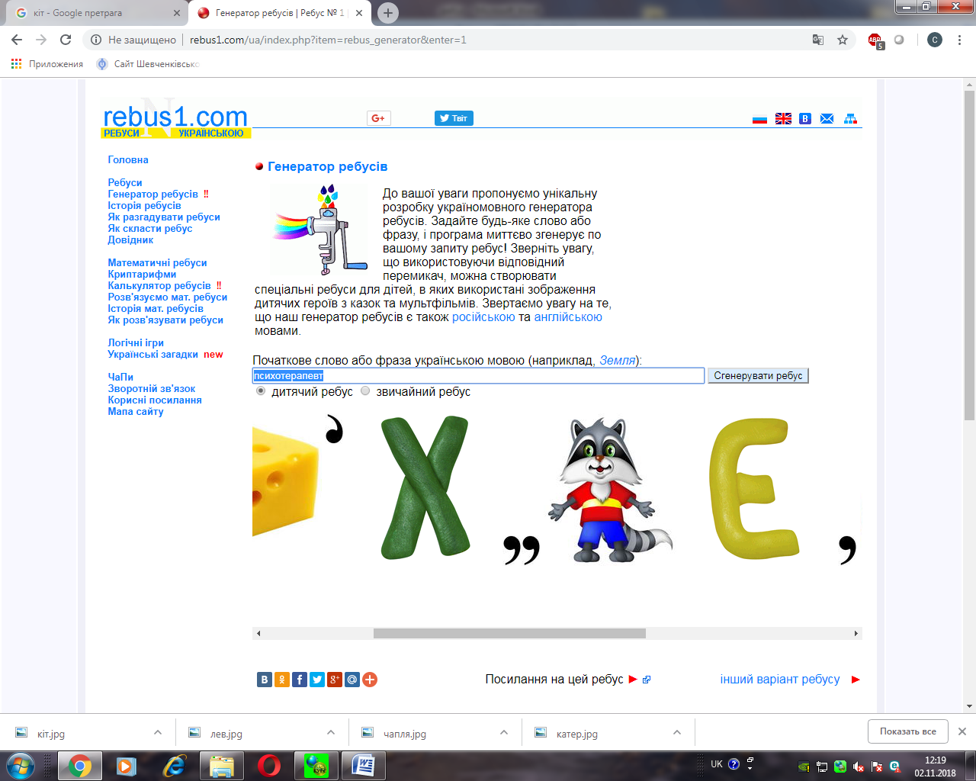 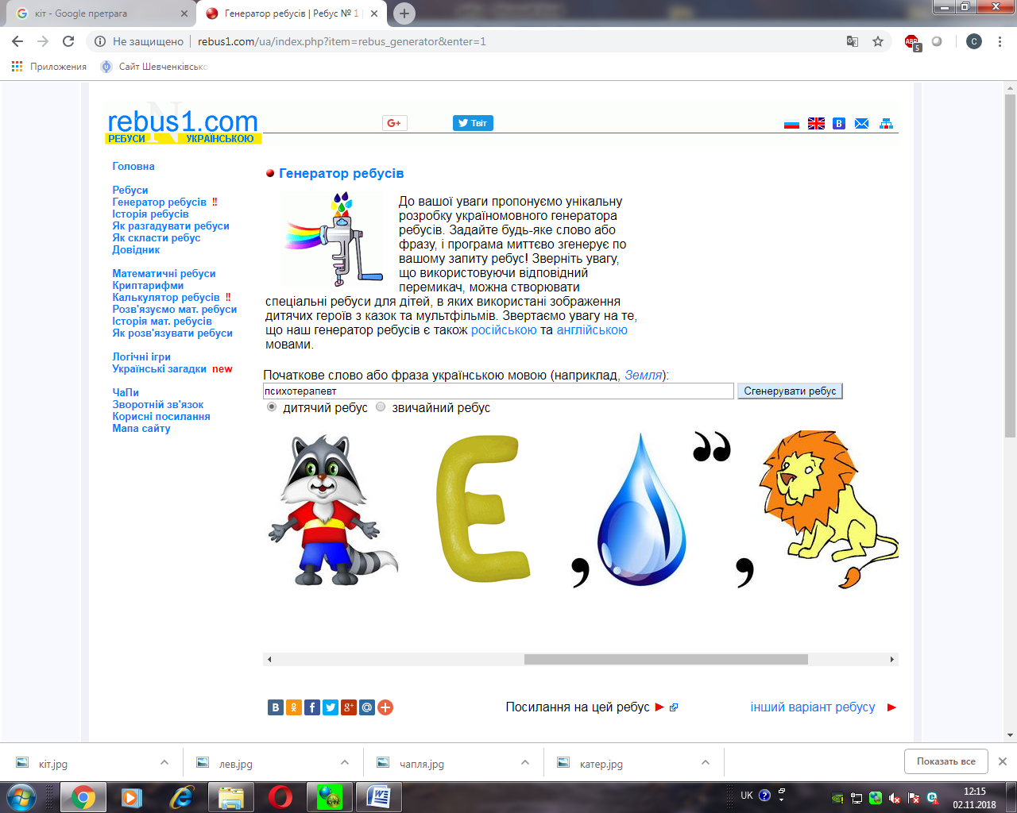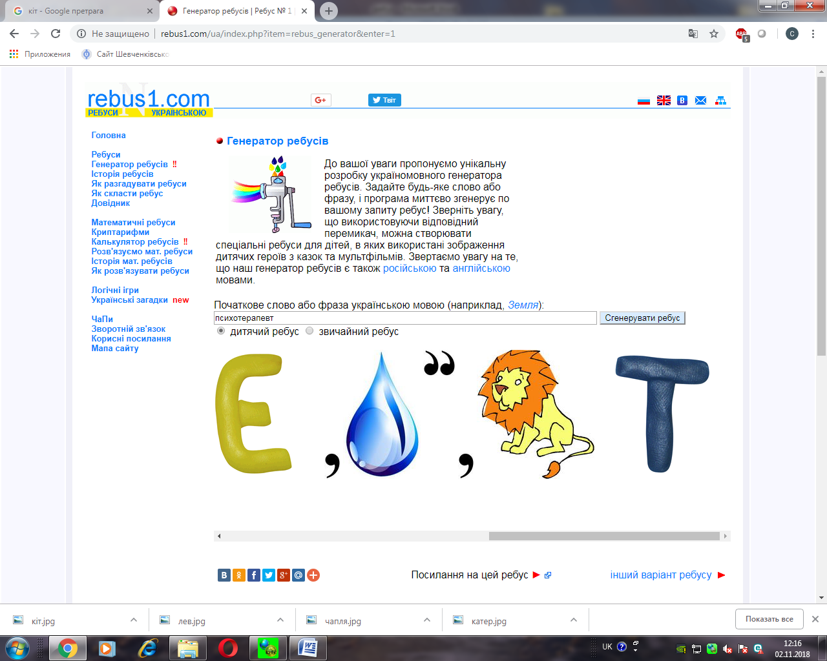

4. Визначте ключове слово: відчуття комфорту між тілом і душею є….

5. Знайдіть кришталик з назвою ключового слова

Уважненько кімнату огляніть,

І кошик невеличкий віднайдіть.

Наступний крок він Вам підкаже,

Кришталик, де знайти, покаже. (Ключове слово – ***гармонія***)

***Зупинка № 2. Завдання:***

1. Прочитайте вірш.

*Людина багата не хлібом єдиним,*

*Як хліб і молитва, їй пісня потрібна,*

*І слово ласкаве, і мрія крилата,*

*Щоб миром і щастям наповнилась хата.*

2. Вправа «Дошифратор». Складіть текст. Визначте його повчальний зміст.

**КНИГА Й ЦУКЕРКИ**

Мама зібрала велику в’язку старих газет і сказала своїм синам:  
—    Ві**д**несіть на макулатуру. Одержите гроші — купіть ц**у**керок чи іграшки. Що хочете, купіть.  
Микола й Андрій віднесли газети й одержали цілого карбованця.  
—    Поділимось, — каже Микола. — **Х**ай кожен купляє, що захоче.  
—    Добре, — погодився Андрій, — тобі п’ятдесят копійок і мені п’ятдесят.  
Пішли хлопці в крамницю. Довг**о** ходили від прилавка до прилавка, думали, щоб його купити.   
Микола купив цукерок, їсть, дає Андріє**в**і одну й питає:  
—    І ти купиш цукерок? І мені даси?  
Андрій дякує Миколі за цукерку й каже:  
—    Я книгу куплю.  
Купив Андрій к**н**игу про таємниці моря. Іде з книгою додому і не може очей відвести од малюнків, на яких дивовижні риби зображено.  
Поїв Микола цукерки. А от Андрій читає книгу, не може відірватись в**і**д неї. Прочитав раз, потім ще захотілося перечитати.

Прочитав книгу й Микола. Чарівний, прекра**с**ний і дивний світ відкрився перед ним.

Лежи**т**ь книга про таємниці моря на столі.  
Щоразу, глянувши на неї, Микола пригадує той ден**ь**, коли він їв цукерки, а Андрій купляв книгу.

В.Сухомлинський

4. Встановіть ключове слово з літер, виділених в тексті.

5.Знайдіть кришталик з назвою ключового слова за підказкою:

Кімнату всю уважно огляніть,

Дитячу Біблію у ній знайдіть.

Наступний крок вона підкаже,

Кришталик де зайти, покаже. (Ключове слово – ***духовність***)

***Зупинка № 3. Завдання:***

1. Прочитайте вірш.

*Рух – це радість і краса.*

*Творить просто чудеса,*

*Без пігулок та мікстури*

*Дасть нам радість фізкультура.*

*Рух – життя: це всім відомо.*

*Вправи робимо без втоми.*

*Чудо вправи ці уміло*

*Зроблять нам здоровим тіло.*

2. Вправа «роби як я» (кпітан показує 3-4 вправи).

3. Вправа «відгадай» (капітан показує 6 видів спорту без слів)

4. Встановіть ключове слово.

5. Знайдіть кришталик з назвою ключового слова за підказкою:

Кімнату всю уважно огляніть,

У ній свою сніжинку віднайдіть.

Наступний крок вона підкаже,

Кришталик де зайти, покаже. (Ключове слово – ***фізична активність****)*

***Зупинка № 4. Завдання:***

1. Прочитайте вірш.

*Для життя основа – їжа*

*І корисна, щоб, і свіжа.*

*Всі засвоїли давно -*

*Ми є те, що ми їмо:*

*І білки, і вітаміни,*

*Вуглеводи, протеїни –*

*Все це необхідне дуже.*

*До завдань візьмімось дружно.*

2. Складіть пазли з трьох картикок

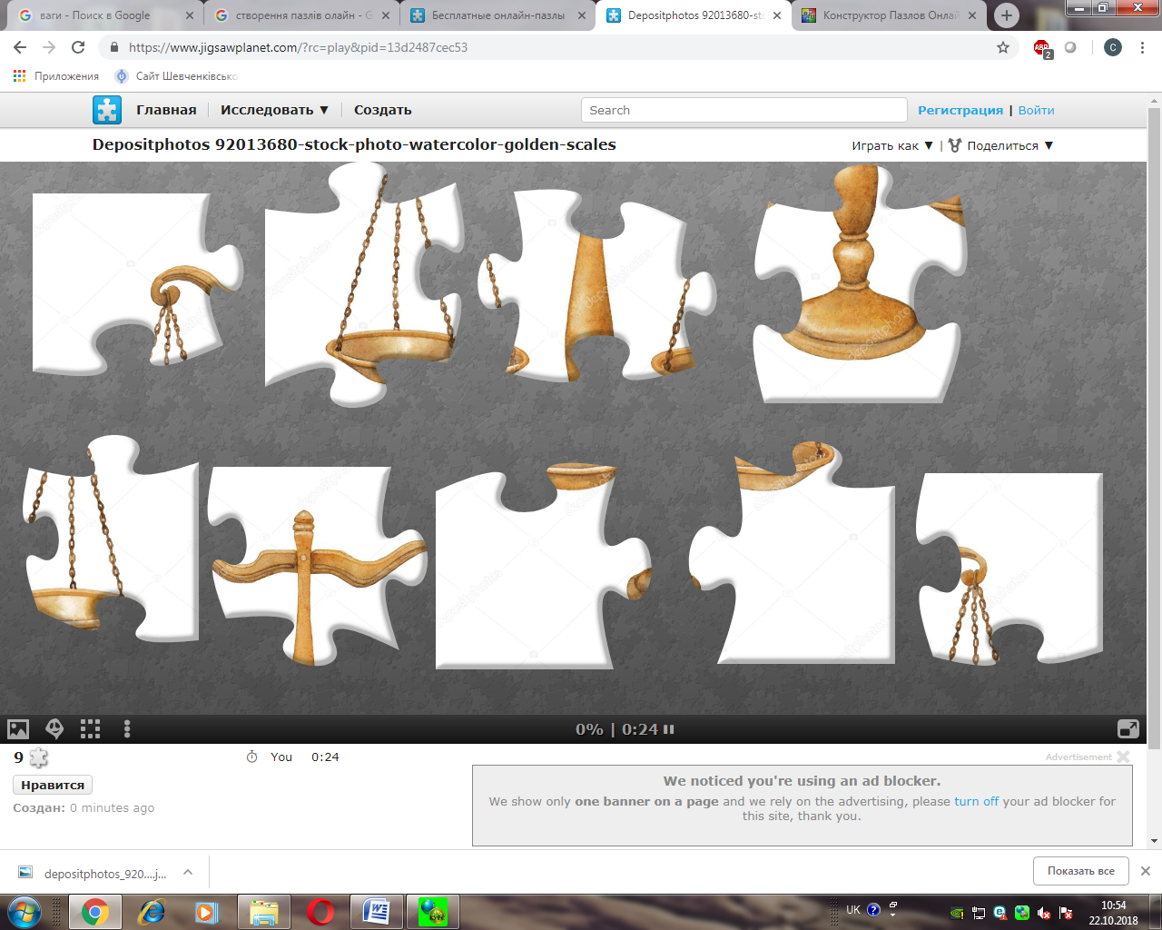

**Збалансоване**

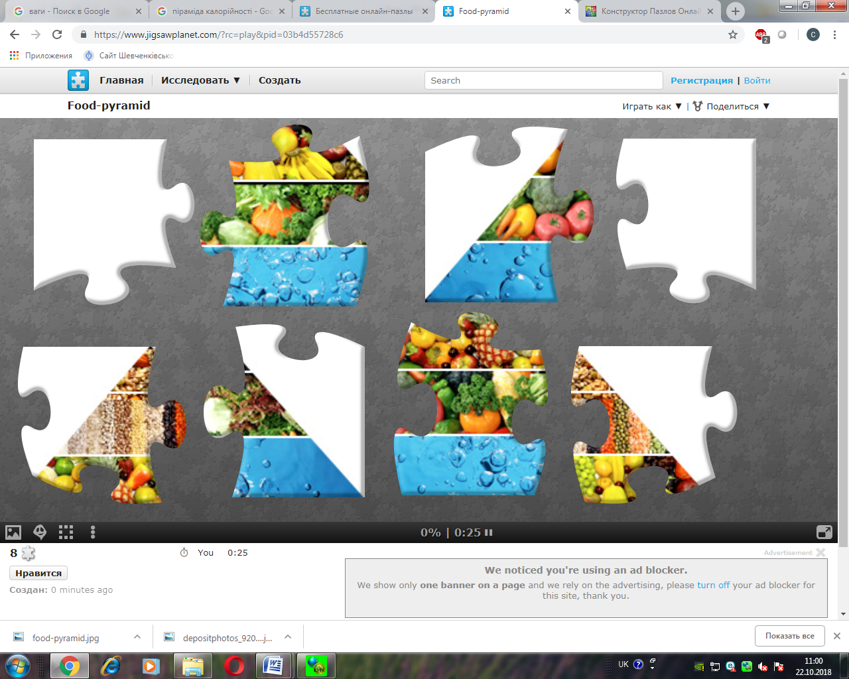

**Різноманітне**

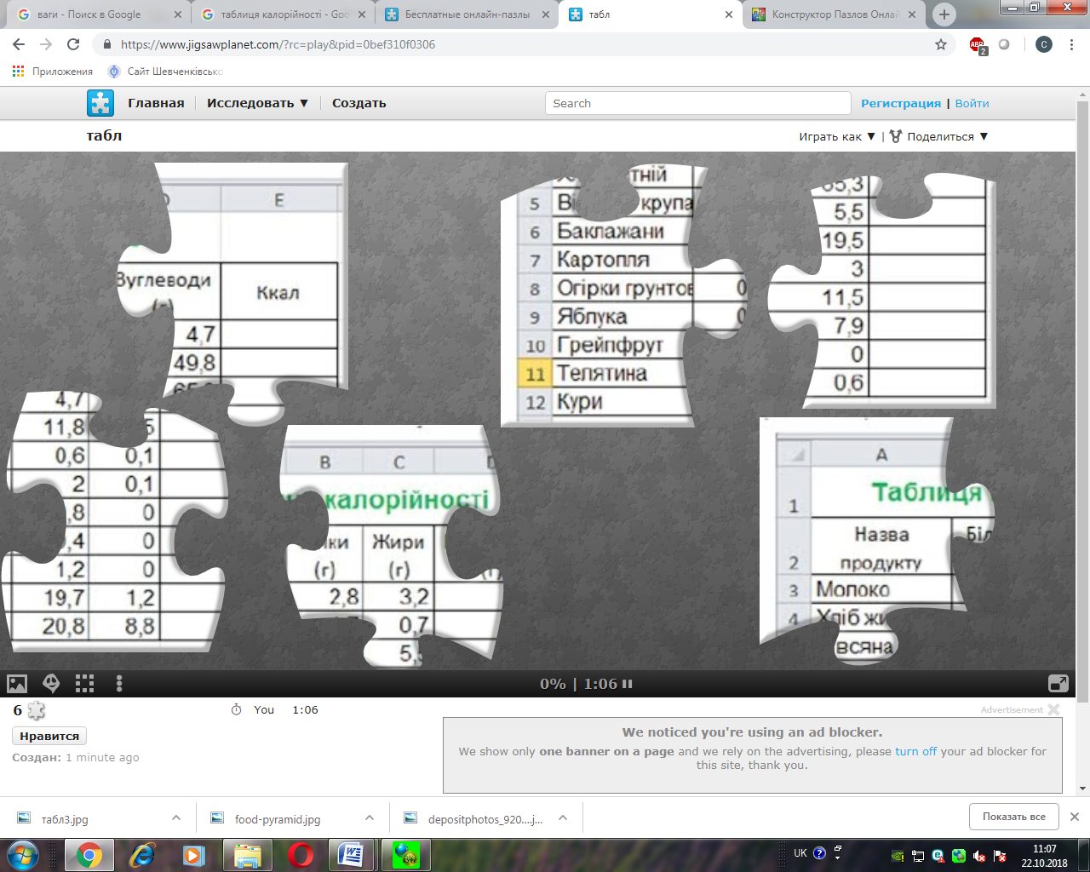

**Раціональне**

3. Встановіть відповідність між картинками і їх ознаками

4. Встановіть ключове слово.

5. Знайдіть кришталик з назвою ключового слова за підказкою:

Кімнату всю уважно огляніть,

І кошик з яблуками в ній знайдіть.

Наступний крок він Вам підкаже,

Кришталик де зайти, покаже. (Ключове слово – ***харчування****)*

***Зупинка № 5. Завдання:***

1. Прочитайте вірш.

*Людина – єдина суспільна істота,*

*Спілкуйтеся вдома і на роботі,*

*В метро, магазині, з сусідами, дітьми,*

*Хай слово це буде приємне й привітне.*

*Та Ви роздивіться уважно плакат:*

*Він кличе до роздумів, наче набат:*

*Знущання, насилля, торгівля людьми*

*Як це попередити можемо ми ?*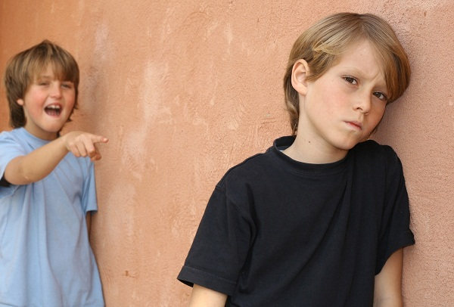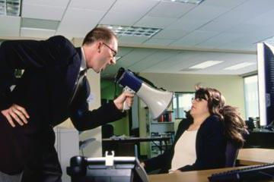

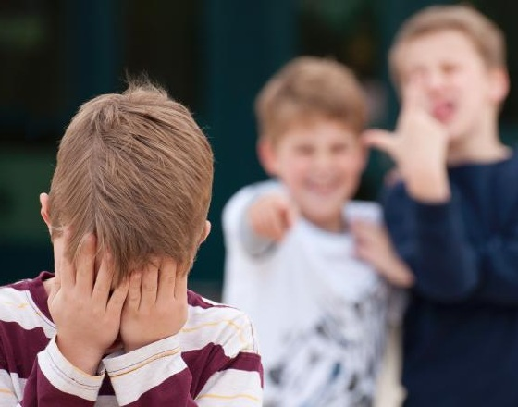



2. З’ясуйте, про яке явище свідчать зображення на плакаті

3. Встановіть відповідність між міфами і фактами з’ясованого явища:

**Б**улінг є нормальною частиною дитинства, і варто просто ігнорувати його.

Булінг не є "нормальним" або прийнятним у будь-якій формі, і ігнорування може не призвести до його припинення. Якщо є така можливість, потерпілий має довіритись дорослій людині, можливо, це хтось із батьків, вчитель, шкільний психолог, які почнуть протидіяти булінгу. Просто терпіти – означає втратити самоповагу і залишити ситуацію безнаказанною.

**П**овідомлення про булінг погіршить ситуацію.

Можна переживати, що повідомлення про булінг може призвести до конфлікту, або що дитині, яка зазнала насильства, просто не повірять. Важливо довіритись тим людям, які готові і мають досвід протидії булінгу.

 Варто не боятись і дати здачу тому, хто залякує, це його зупинить.

Фізичне протистояння є слабшою позицією і провокує продовження конфлікту. Соціальна реакція діє краще, коли з’являються активні учасники – дорослі, які готові протидіяти і припинити булінг.

**Д**іти виростають і припиняють чинити насильство.

Найчастіше діти, які залякують, можуть вирости і стати дорослими, які знущаються або використовують агресивну поведінку, щоб отримати те, що вони хочуть. Ця модель поведінки у підлітковому віці закріплюється як успішна.

**Б**улери такими і народилися, у них така генетика.

Діти, схильні чинити насильство, часто переймають цю поведінку з навколишнього середовища або деколи відтворюють поведінку насильства щодо них самих. Генетика не відіграє провідної ролі у даному процесі.

**Б**улери шукають влади, тому що відчувають себе безсилими.

Булери використовують агресію щоб отримати те, що вони хочуть, і часто це працює. Багато дітей на ранньому етапі експериментують з агресивною тактикою, але модифікують поведінку відповідно до впливу середовища, у якому вони виростають.

**Д**іти, які стають булерами, самі зазнали зловживання

Дослідження дітей, які зазнали зловживання в дошкільному віці, показують, що вони стають скоріше жертвами, а не насильниками, які слабо контролюють свої емоції.

**Б**улінг є проблемою, яку повинна вирішувати школа.

Це суспільна проблема. Школа - це просто місце, де найчастіше відбувається булінг, тому що саме там збираються діти. Дорослі встановлюють тон, який формує поведінку дітей.

**Б**улінг відбувається лише у школах.

Булінг може відбуватися у будь-якому місці. Це може бути поза школою, в коледжі, в університеті чи навіть на роботі.

**О**знаки булінгу легко помітити.

Не завжди легко виявити ознаки булінгу, оскільки вони можуть не бути фізичними та очевидними. Емоційний, словесний та інтернет-булінг може часто залишати шрами, яких люди не побачать.

5. Який чинник допоможе уникнути проявів цього явища?

6. Знайдіть кришталик з назвою ключового слова за підказкою:

Кімнату всю уважно огляніть,

Плакат із застереженням знайдіть.

Наступний крок він Вам підкаже,

Кришталик де зайти, покаже. (Ключове слово – ***милосердя****)*

***Зупинка № 6. Завдання:***

1. Прочитайте вірш.

*Чистота – надійна спроба*

*Попередити хворобу.*

*Тріть та мийте знову й знову*

*Силі закладіть основу!*

2. Встановіть відповідність між предметом і історією його винайдення:

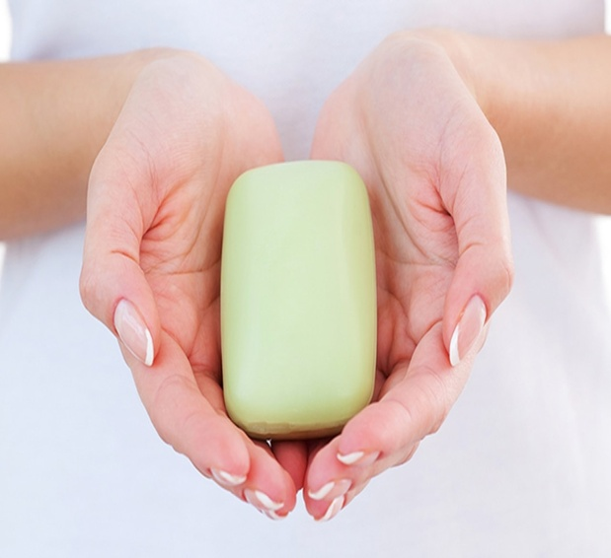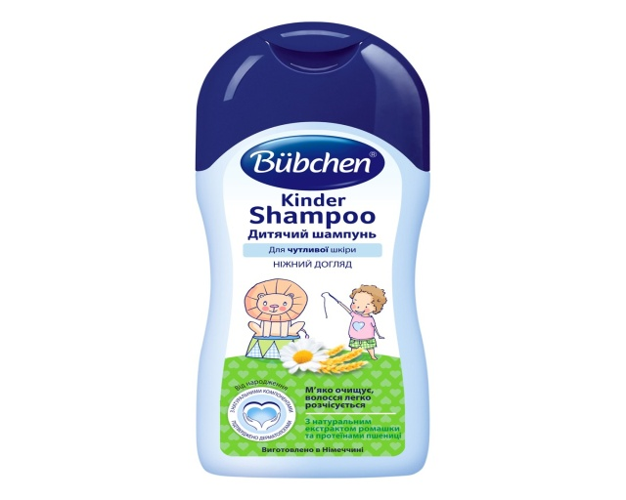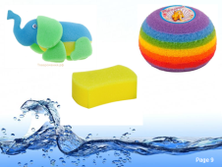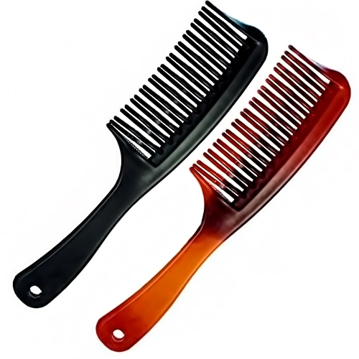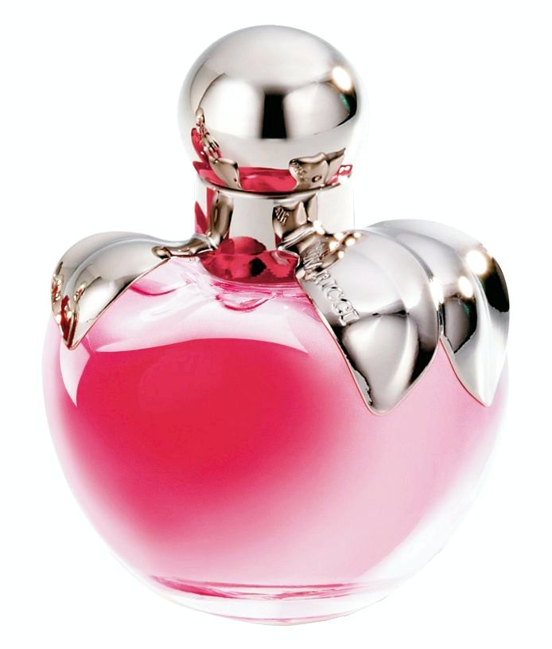

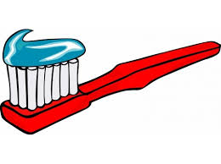

1. У [*Київській Русі*](https://uk.wikipedia.org/wiki/Київська_Русь) використовували дубовими пензликами. У Вавилоні, Греції, Римі теж була достатньо розвинена ця норма гігієни, що вкючала розжовування волокнистих рослин. В Індії й досі продають жувальні гілочки дерева Нім. Тертя волокнами гілочки очищає, а сік дезінфікує і зміцнює. Китай є тією країною, де 28 червня 1497 року було виготовлено цей предмет гігієни.

2. 4000 тис. років тому люди використовували різні засоби для тіла: попіл, річковий пісок та інше. І тільки у ХІХ ст.. винайшли цей предмет. Виготовляли його з волокон різних рослин, які легко прибирали забруднення з тіла.

3. У середньовіччі заможні люди Європи користувалися цим предметом, зробленими з дорогоцінних металів, прикрашеними самоцвітами та рубінами. Такі предмети були гордістю господарів. На Русі цей предмет вважався магічним предметом, був неодмінним атрибутом казок. В Стародавні часи в Японії юнак мав сам зробити цей предмет і подарувати його коханій. Деякі їх різновиди цих предметів цілком могли служити в якості зброї. Вченні вважають, що прабатьком цього предмету був риб'ячий скелет.

4. Найдавніший документ єгиптян «Папірус Еберса», в якому є рецепт приготування цієї речовини, датується 1500 роком до н.е. Римляни з претензією на лідерство в цьому питанні залишили після себе легенду, згідно якої, «sаро» було названо в честь однойменної гори. Розтоплений тваринний жир упереміш із золою утворював якусь подобу цієї речовини – кмітливі прачки помітили, наскільки швидше одяг за допомогою цього «дару богів» робиться чистішим.

5.  Ця історія розпочинається з стародавніх часів де цю речовину створювали за допомогою нагрівання трав на вугіллі, використовуючи сандал, камфору, чист та герань, а найбільшу популярність мали: мирра, мускус, амбра, шафран, рожова вода і алое. Виготовлялися цю речовину в Сирії, Єгипті, Вавилонії та Індії. Цим користувалися греки та римляни,. З Італії ця речовина потрапила до Франції і після цього з'явилися у всій Європі. На той час їх застосовували в гігієнічних, чи релігійних цілях. А згодом стали приналежністю виключно для храмів і їх використовування вважалося гріхом. Столицями цієї речовини стали Грас і Париж.

6. Це слово в перекладі з хінді означає ***«масажувати», «розтирати»***. В Європі ним почали користуватися кінці XIX століття. Спочатку це був сухий порошок — суміш пудри з мила і трави. Його продавали лондонські перукарі в цирульнях і аптекарі в косметичних відділах. Лондон увійшов в історію, як піонер у розповсюдженні цього гігієнічного засобу. Зараз ми використовуємо його в повсякденному житті в гелеподібному стані для важливої гігієнічної процедури.

3. Встановіть ключове слово

4. Знайдіть кришталик з назвою ключового слова за підказкою:

Кімнату всю уважно огляніть,

Парфуми невибагливі знайдіть.

Наступний крок вони підкажуть,

Кришталик де зайти, покажуть. (Ключове слово – ***гігієна****)*

***Зупинка № 7 «Фініш»***

Капітани команд, що прибули на етап «Фініш», подають маршрутні листи квест - інструктору і займають свої місця.

Ведучий зустрічає команди на фініші, під час очікування команд веде бесіду з тими, що вже прибули:

* Що нового ви дізнались протягом роботи на зупинках?
* Які завдання викликали труднощі?
* Які зупинки здалися найцікавішими?
* Чи не порушувались ваші права протягом проходження етапів?
* Які висновки зробили для себе під час гри?

Коли всі команди прибули до фінішу, капітани віддають здобуті кришталики інструктору, а кришталик, на звороті якого написана фраза, прикріплюють на «калейдоскопі здоров’я»

**ДУХОВНІСТЬ**

**ГАРМОНІЯ**

**МИЛОСЕРДЯ**

**КОРИСНІ ЗВИЧКИ**

**ФІЗИЧНА АКТИВНІСТЬ**

**ХАРЧУВАННЯ**

**ГІГІЄНА**

***Вчитель:***

Алкоголізм та тютюнопаління,

Наркозалежність – біда покоління.

Все це здоров’я навік забирає.

Як з цим боротись?

Хто із вас знає?

Зранку людина робить зарядку,

Речі у шафі тримає в порядку,

Завжди блищать, як нове, все взуття

Дуже важливо це для життя. (Діти відповідають: ***корисні звички***).

***Вчитель:*** Зберегти та укріпити всі знайдені нами кришталики допоможуть

корисні звички. (Вчитель прикріплює останній 7-й кришталик). Капітани формують вислів із фраз, що були на звороті кришталиків:

«Корисні звички» - ***«Здоров’я –***

«Харчування» - ***це ще***

«Гігієна» - ***не все,***

«Фізична активність» - ***але все***

«Милосердя» - ***без***

«Духовність» - ***здоров’я –***

«Гармонія» - ***ніщо!»***

***Підведення підсумків гри, нагородження переможців***

***Ведучий:***

Гарно всі попрацювали,

Завдання квесту подолали.

Тож прийміть від нас вітання

За чудовий час навчання.

***Вчитель:***

Щоб здоровим бути – завжди пам’ятай:   
Не сумуй, не сердься, а ходи й співай.   
Рівномірно м’язи й мозок навантаж.   
Сам роби все – не чекай, що зробить «паж».   
Добрим будь – допоможи, як змога є.   
Не вагайся, коли треба дать своє.   
Якщо зробиш так – спаде тягар з душі.   
Все роби з любов’ю, не гріши.   
А чи труд втомив тебе, чи путь, -   
Про фізичні вправи не забудь.   
Відпочинок повний буде лиш тоді,   
Коли тіло вимите в воді.   
Походи, навіть побігай босоніж,   
Смажене і жирне менше їж.   
Більше овочів і фруктів споживай,   
Вдосталь спи, але ранесенько вставай.   
Багато людей починають цінувати здоров'я, втративши значну частину цього природного скарбу. Тому з молодих років потрібно замислюватись, що здоров'я потрібно берегти. 